Manual de Gestión en Dynatrace
creación de cuenta free, instalación y conexión de OneAgent, validación con .NET 8 y preparación del envío de datos estructurados hacia New Relic.
Documento: Manual técnico operativo
Versión: 1.0 - Base editable
Fecha: 20/05/2026
Alcance: implementación, validación y evidencias de integración
Este documento fue estructurado para consolidar el procedimiento funcional y visual de integración de Dynatrace con una aplicación .NET 8. La plantilla está lista para que se incorporen capturas, comandos exactos, URLs, nombres de tenant y observaciones propias del entorno.

INDICE

1. Objetivo 2
2. Alcance 2
3. Consideraciones previas 3
4. Prerrequisitos tecnicos 3
5. Creacion de cuenta free en Dynatrace 3
6. Descarga e instalacion de OneAgent 4
7. Validacion del estado del agente 5
8. Configuracion de OneAgent y vinculacion con la cuenta Dynatrace 5
9. Preparacion de la prueba en la aplicacion .NET 8 6
10. Ejecucion de prueba de envio de informacion hacia Dynatrace 7
11. Confirmacion a nivel de codigo y en la consola web 7
12. Preparacion del envio de estructura JSON fija hacia New Relic 8
13. Manejo de errores y escenarios especiales 8
14. Evidencias requeridas 9
15. Conclusion 9

1. Objetivo
Establecer un procedimiento formal, repetible y auditable para la habilitación de monitoreo con Dynatrace sobre una aplicación construida en .NET 8. El presente manual cubre desde la creación de una cuenta gratuita en el portal oficial, hasta la instalación de OneAgent, la validación de conectividad técnica y visual con la plataforma, la ejecución de una prueba controlada de telemetría y la preparación del flujo de envío de una estructura JSON fija hacia New Relic.

2. Alcance
- creación de cuenta free desde el sitio oficial de Dynatrace.
- Descarga e instalación de OneAgent en el equipo o servidor objetivo.
- Configuración básica y validación visual de la conexión con Dynatrace.
- Prueba funcional sobre una aplicación .NET 8 con Serilog actualmente orientado a archivo plano.
- Preparación de un esquema JSON fijo para su envío posterior hacia New Relic.

3. Consideraciones previas
Antes de iniciar la implementación se debe delimitar con precisión el ambiente objetivo, la conectividad saliente requerida, el sistema operativo del host, los privilegios de instalación necesarios y el comportamiento actual de la aplicación. Esta validación previa reduce el riesgo de errores durante la descarga del agente, bloqueos por políticas de red o conclusiones incorrectas en la etapa de prueba.
- Verificar acceso al portal oficial de Dynatrace desde la red corporativa.
- Confirmar permisos para instalar servicios o agentes en el host objetivo.
- Definir si la instalación se realizara en ambiente local, de pruebas o productivo.
- Contar con acceso a la aplicación .NET 8 y a sus archivos de configuración.
- Identificar el punto funcional que generara evidencias durante la prueba.
Importante
En cada sección de este manual se recomienda incorporar una o más capturas de pantalla. Las imágenes deben mostrar la acción realizada, el resultado esperado y, cuando aplique, la URL o el nombre del ambiente utilizado.

4. Prerrequisitos tecnicos
- Navegador web actualizado.
- Conexión a internet o salida controlada al dominio oficial de Dynatrace.
- Credenciales o correo valido para el registro inicial.
- Host con permisos para instalar OneAgent.
- Aplicación .NET 8 desplegada o disponible para ejecución local.
- Configuración actual de Serilog con almacenamiento en archivo plano.
- Definición del payload JSON que se espera enviar a New Relic.

5. Creación de cuenta free en Dynatrace
Esta sección documenta el proceso de alta inicial en Dynatrace. El objetivo es dejar evidencia del registro y del acceso correcto al tenant generado, de forma que posteriormente se pueda descargar e instalar el agente desde el mismo portal, sin ambigüedades sobre la cuenta o el entorno utilizados para la integración.

- Ingresar al sitio oficial de Dynatrace y ubicar la opción para iniciar una prueba o crear una cuenta gratuita.
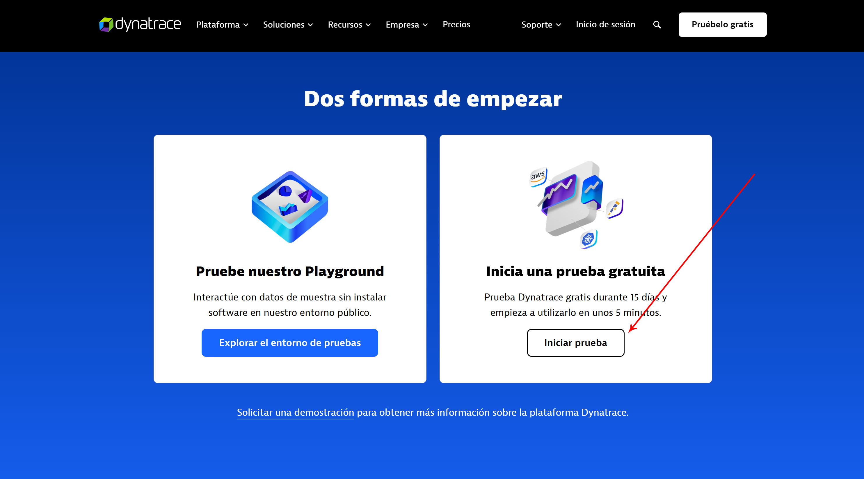

- Completar el formulario de registro con el correo corporativo o el correo definido para la prueba.
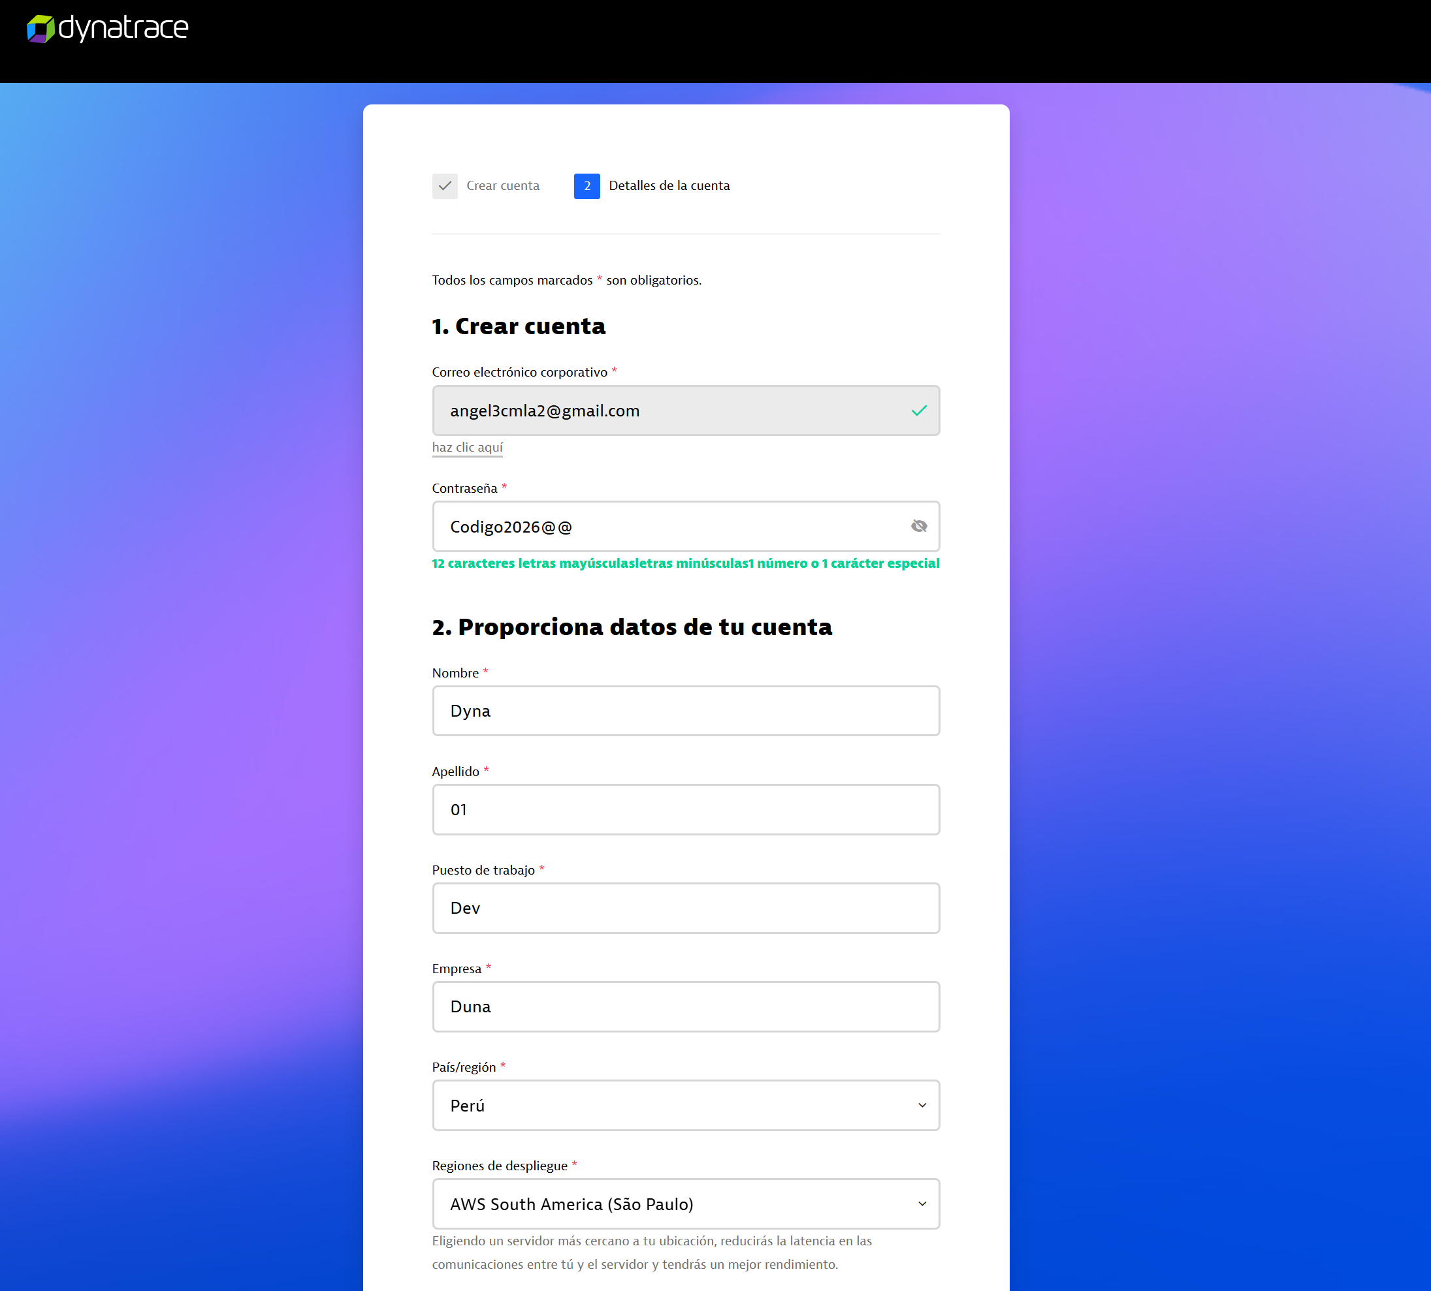
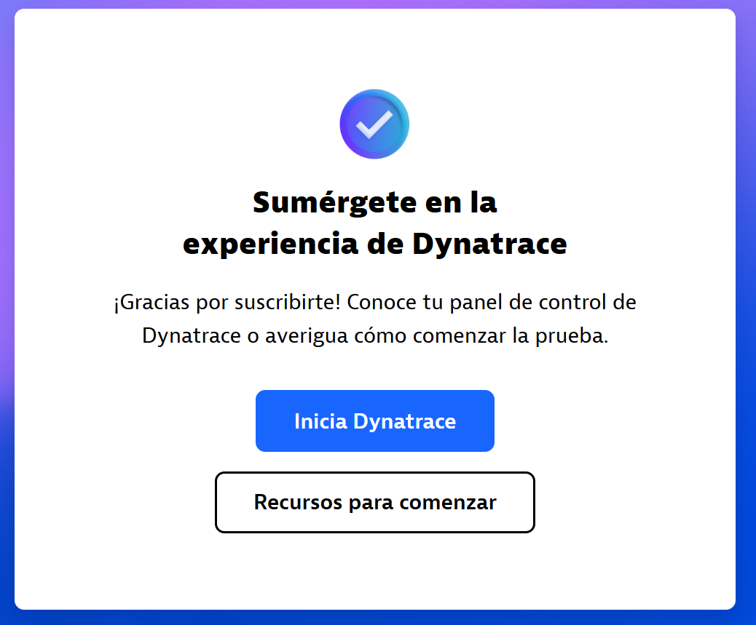
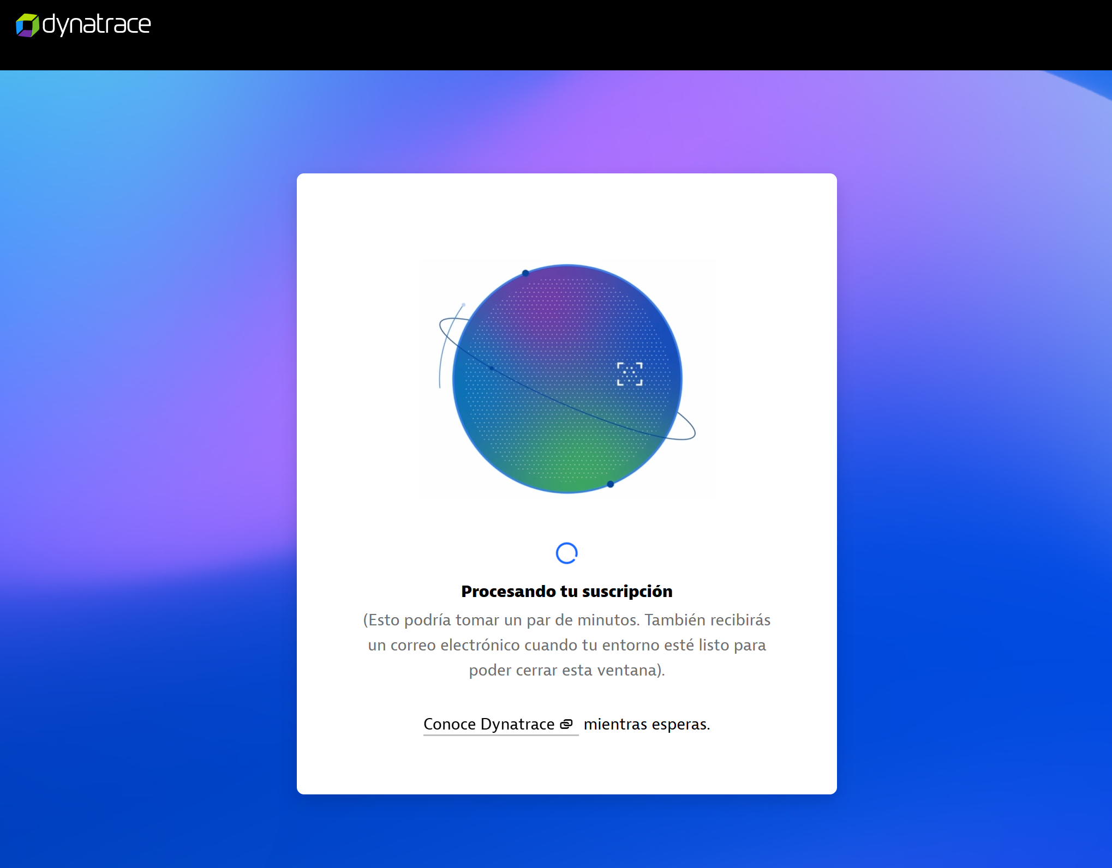
- Aceptar los términos aplicables y enviar la solicitud de creación de cuenta.

- Acceder al correo electrónico utilizado
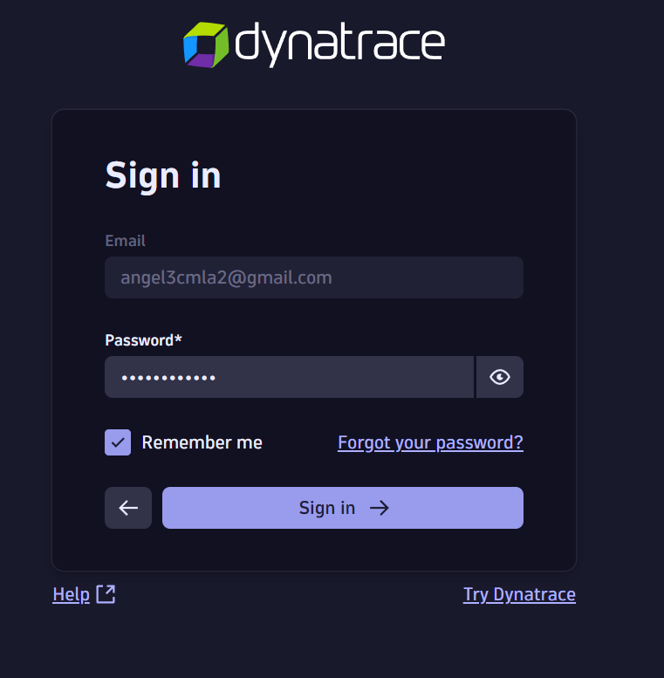
- Validar que el panel principal de Dynatrace cargue correctamente y registrar la URL base del entorno.
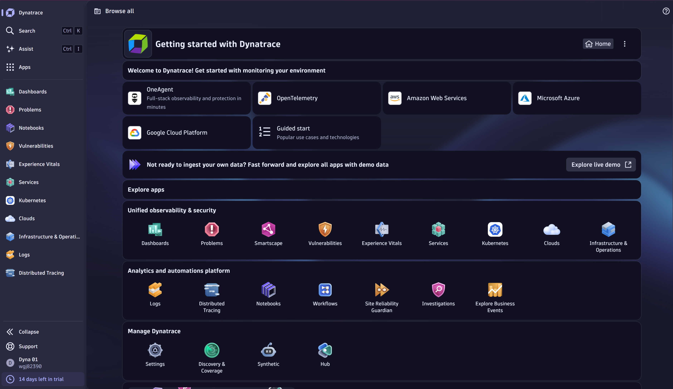

Evidencia esperada
Agregar capturas del formulario de registro, del correo de activación y de la primera pantalla del tenant. Si la organización exige ocultar datos sensibles, difuminar correos, nombres o identificadores antes de distribuir el documento.

Figura sugerida 1. Registro inicial en Dynatrace y activación del tenant.

6. Descarga e instalación de OneAgent
Una vez creada la cuenta, el siguiente paso consiste en obtener el instalador adecuado para el sistema operativo objetivo e instalar el agente con los permisos requeridos. En esta fase es clave dejar documentado el tipo de instalación, la ubicación del host, la versión descargada, las opciones seleccionadas y cualquier parámetro adicional exigido por el ambiente.
- Ingresar al tenant de Dynatrace con la cuenta previamente creada.
[Insertar captura de pantalla, evidencia visual o resultado del comando para este paso]
- Abrir la sección de despliegue o instalación de agentes.
[Insertar captura de pantalla, evidencia visual o resultado del comando para este paso]
- Seleccionar la opción de OneAgent y elegir el sistema operativo correspondiente.
[Insertar captura de pantalla, evidencia visual o resultado del comando para este paso]
- Descargar el instalador o copiar el comando sugerido por Dynatrace.
[Insertar captura de pantalla, evidencia visual o resultado del comando para este paso]
- Ejecutar el instalador en el host objetivo con privilegios administrativos.
[Insertar captura de pantalla, evidencia visual o resultado del comando para este paso]
- Esperar la finalización del proceso y verificar que no se presenten errores.
[Insertar captura de pantalla, evidencia visual o resultado del comando para este paso]
- Registrar la versión del agente instalado y la fecha de instalación.
[Insertar captura de pantalla, evidencia visual o resultado del comando para este paso]
# Ejemplo de bloque para documentar comandos reales
# Reemplazar por el comando exacto entregado por Dynatrace
NOMBRE_DEL_COMANDO_O_SCRIPT_DE_INSTALACION

Casos condicionados sugeridos
Crear subsecciones especificas cuando existan variaciones por proxy, restricciones de firewall, políticas de antivirus, servidores sin interfaz gráfica, despliegue automatizado, contenedores o instalaciones sobre máquinas virtuales con controles corporativos.

Figura sugerida 2. Descarga del instalador de OneAgent y ejecución del procedimiento de instalación.

7. Validación del estado del agente
Después de la instalación se debe verificar que OneAgent haya quedado operativo en el host. Esta comprobación debe realizarse tanto a nivel del sistema como a nivel de la consola web de Dynatrace.
A nivel de sistema se puede verificar mediante el siguiente el script ‘OneAgent-Diagnostics-Menu.ps1’ como administrador, el cual presenta un menú interactivo para diagnosticar el estado de instalación y ejecución del agente.
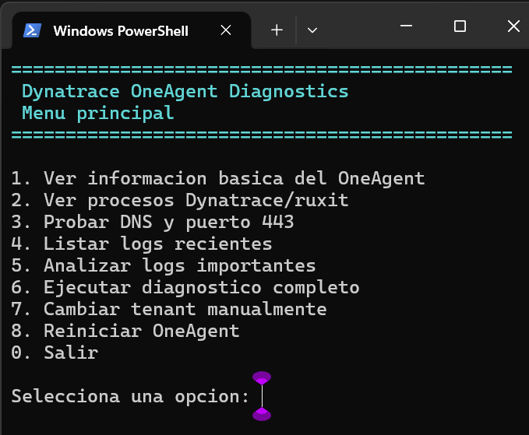
La validación consiste en revisar los siguientes puntos.
- Confirmar que el servicio o proceso de OneAgent se encuentre en ejecución.
Opción 1
- Revisar registros del agente si la instalación arrojo advertencias.
- Validar en Dynatrace que el host aparezca inventariado.
- Comprobar que no existan alertas de conectividad, versión o configuración incompleta.
# Espacio para registrar comandos de verificación
COMANDO_DE_VERIFICACION_DEL_SERVICIO
COMANDO_PARA_REVISAR_ESTADO_O_LOGS

8. Configuración de OneAgent y vinculación con la cuenta Dynatrace
La vinculación se considera exitosa cuando el host o la aplicación aparecen reflejados en Dynatrace y es posible observar actividad relacionada con el ambiente monitoreado. Esta sección debe dejar claro que la conexión no se asume únicamente por la finalización correcta de la instalación, sino por la visualización efectiva de entidades, procesos, servicios o eventos en la plataforma.
- Confirmar la asociación del host al tenant correcto.
[Insertar captura de pantalla, evidencia visual o resultado del comando para este paso]
- Revisar que la conectividad saliente hacia Dynatrace no esté siendo bloqueada.
[Insertar captura de pantalla, evidencia visual o resultado del comando para este paso]
- Abrir la consola web y buscar el host, proceso o servicio asociado a la aplicación.
[Insertar captura de pantalla, evidencia visual o resultado del comando para este paso]
- Validar que la entidad aparezca en estado saludable o, al menos, registrada en la plataforma.
[Insertar captura de pantalla, evidencia visual o resultado del comando para este paso]
- Capturar la evidencia visual de la aparición del host o servicio dentro de Dynatrace.
[Insertar captura de pantalla, evidencia visual o resultado del comando para este paso]
Criterio de aceptación
La conexión debe considerarse validada cuando exista evidencia técnica en el host y evidencia visual en Dynatrace. Si solo se cumple uno de estos dos frentes, el paso debe quedar como parcialmente exitoso y debe registrarse la causa.

Figura sugerida 3. Confirmación visual del host o servicio reportando hacia Dynatrace.

9. Preparación de la prueba en la aplicación .NET 8
La aplicación objetivo registra actualmente eventos o logs en un archivo plano mediante Serilog. Antes de realizar la prueba se recomienda identificar el flujo exacto que generará actividad observable, así como los archivos de configuración, el punto del código donde se produce la escritura de logs y el criterio que permitirá confirmar la correlación entre la ejecución de la aplicación y la evidencia visible en Dynatrace.
- Identificar el proyecto, servicio o ejecutable .NET 8 que será evaluado.
- Localizar la configuración actual de Serilog.
- Definir una acción funcional que dispare logs o eventos reconocibles.
- Registrar el nombre del archivo plano donde hoy se almacenan los logs.
- Anotar fecha y hora de la prueba para correlacionar resultados en Dynatrace.
// Espacio para agregar fragmentos reales de appsettings.json, Program.cs o configuracion de Serilog
{
"Serilog": {
"WriteTo": [ "..." ]
}
}

10. Ejecución de prueba de envío de información hacia Dynatrace
Con el agente ya instalado y la aplicación preparada, se debe realizar una prueba controlada para confirmar que la actividad generada por la aplicación pueda ser detectada por Dynatrace. La prueba debe incluir una acción funcional concreta, la validación del resultado a nivel de código o logs locales y la confirmación visual dentro de la plataforma, con referencia de fecha y hora para facilitar la correlación.
- Iniciar la aplicación .NET 8 en el ambiente definido para la prueba.
[Insertar captura de pantalla, evidencia visual o resultado del comando para este paso]
- Ejecutar una acción funcional que genere eventos o logs fácilmente identificables.
[Insertar captura de pantalla, evidencia visual o resultado del comando para este paso]
- Confirmar localmente que el archivo de logs de Serilog haya recibido nuevas entradas.
[Insertar captura de pantalla, evidencia visual o resultado del comando para este paso]
- Acceder a Dynatrace y buscar trazas, procesos, servicios, logs o eventos asociados a la ejecución realizada.
[Insertar captura de pantalla, evidencia visual o resultado del comando para este paso]
- Relacionar la hora del evento local con la hora observada en Dynatrace.
[Insertar captura de pantalla, evidencia visual o resultado del comando para este paso]
- Documentar la evidencia técnica y visual que confirme la recepción de información.
[Insertar captura de pantalla, evidencia visual o resultado del comando para este paso]
Recomendación
Si la información no aparece en Dynatrace en el primer intento, registrar el tiempo de espera, revisar conectividad, confirmar el alcance del monitoreo del agente y validar si la versión o tipo de licencia habilita el componente esperado.

Figura sugerida 4. Evidencia de la prueba funcional en la aplicación y su correlación en Dynatrace.

11. Confirmación a nivel de código y en la consola web
La confirmación debe presentarse desde dos perspectivas complementarias: comportamiento observado en la aplicación y visibilidad obtenida en Dynatrace. De esta manera el manual no solo demuestra que el agente se encuentra instalado, sino que evidencia que la integración cumple un objetivo funcional y que los datos generados en el ambiente pueden ser trazados hasta la plataforma.
- Incluir fragmentos de código o configuración relevantes para la integración.
- Adjuntar capturas del archivo de logs o de la salida de consola que evidencien la operación ejecutada.
- Adjuntar capturas de Dynatrace mostrando el host, servicio, traza, log o métrica observada.
- Describir brevemente la correlación entre ambas evidencias.

12. Preparación del envío de estructura JSON fija hacia New Relic
Una vez verificada la integración base con Dynatrace, el siguiente objetivo consiste en preparar un flujo donde una estructura JSON fija sea enviada hacia New Relic. En esta fase conviene documentar con claridad si el reenvío será realizado desde la propia aplicación, desde un proceso auxiliar, mediante transformación de logs o apoyándose en la configuración existente del agente. Asimismo, debe quedar explicito el punto exacto del proceso donde se genera el payload, la forma en que se transmite y la evidencia que confirmara su recepción.
- Definir el origen exacto del JSON.
- Especificar el momento en que el payload debe generarse.
- Indicar el medio de transporte hacia New Relic.
- Documentar autenticación, endpoint, headers y formato esperado.
- Establecer como se confirmará la recepción correcta del mensaje.
{
"campo1": "valor",
"campo2": "valor",
"timestamp": "YYYY-MM-DDTHH:MM:SSZ"
}

Pendiente por completar
Reemplazar el ejemplo anterior por la estructura JSON oficial requerida por el proceso. Si el payload tiene campos obligatorios, tipos de dato estrictos o reglas de negocio, estas deben quedar explicadas en esta misma sección.

Figura sugerida 5. Validación del payload JSON y confirmación de recepción en New Relic.

13. Manejo de errores y escenarios especiales
- No aparece el host en Dynatrace después de instalar OneAgent.
- El servicio del agente no inicia o se detiene inesperadamente.
- La aplicación genera logs locales, pero no se observa información en Dynatrace.
- Existen restricciones de red, proxy o certificados.
- El formato JSON no es aceptado por el destino en New Relic.
Para cada uno de estos casos se recomienda agregar una Subsección con causa probable, pasos de validación, acción correctiva y evidencia posterior a la solución. Esto convertirá el manual en una referencia operativa útil, no solo en una guía de instalación, sino en un insumo de soporte técnico reutilizable para futuras implementaciones.

14. Evidencias requeridas
- Capturas del portal oficial de Dynatrace durante el registro.
- Capturas del tenant con la opción de descarga de OneAgent.
- Capturas o salidas de comandos de instalación y verificación.
- Capturas del host, proceso o servicio visibles en Dynatrace.
- Capturas o extractos del log generado por la aplicación .NET 8.
- Capturas de la validación final en Dynatrace.
- Ejemplo real del JSON enviado o preparado para New Relic.

15. Conclusión
Al completar este manual con evidencias reales, comandos exactos, capturas del ambiente y configuraciones propias del entorno, se contará con una guía reproducible para registrar una cuenta en Dynatrace, instalar OneAgent, validar la conectividad con una aplicación .NET 8 y preparar la integración de un payload estructurado hacia New Relic. Se recomienda mantener este documento bajo control de versiones y actualizarlo cada vez que cambie el proceso, la plataforma, el modelo de despliegue o el mecanismo de envío de información.

